Introdução

Há basicamente duas explicações para o comércio internacional. A primeira são as vantagens comparativas, de acordo com as quais os países tiram partido das diferenças nas suas tecnologias e nas suas dotações de factores produtivos (terra, trabalho e capital). A segunda são as vantagens da especialização e das economias de escala que lhes estão associadas.
Nas décadas que precederam primeira guerra mundial, havia muito comércio no mundo, e este comércio baseava-se essencialmente nas vantagens comparativas: consistia basicamente em comércio entre países muito diferentes exportando produtos muito diferentes. A Grã-Bretanha, um país densamente povoado com capital abundante mas com pouca terra, era essencialmente um exportador de bens manufacturados e um importador de matérias-primas e, como consequência, o seu comércio era basicamente com países muito diferentes de si: mais abundantes em terra ou em trabalho, ou com tecnologias mais atrasadas.

Figura 1: Composição do comércio britânico em 1910
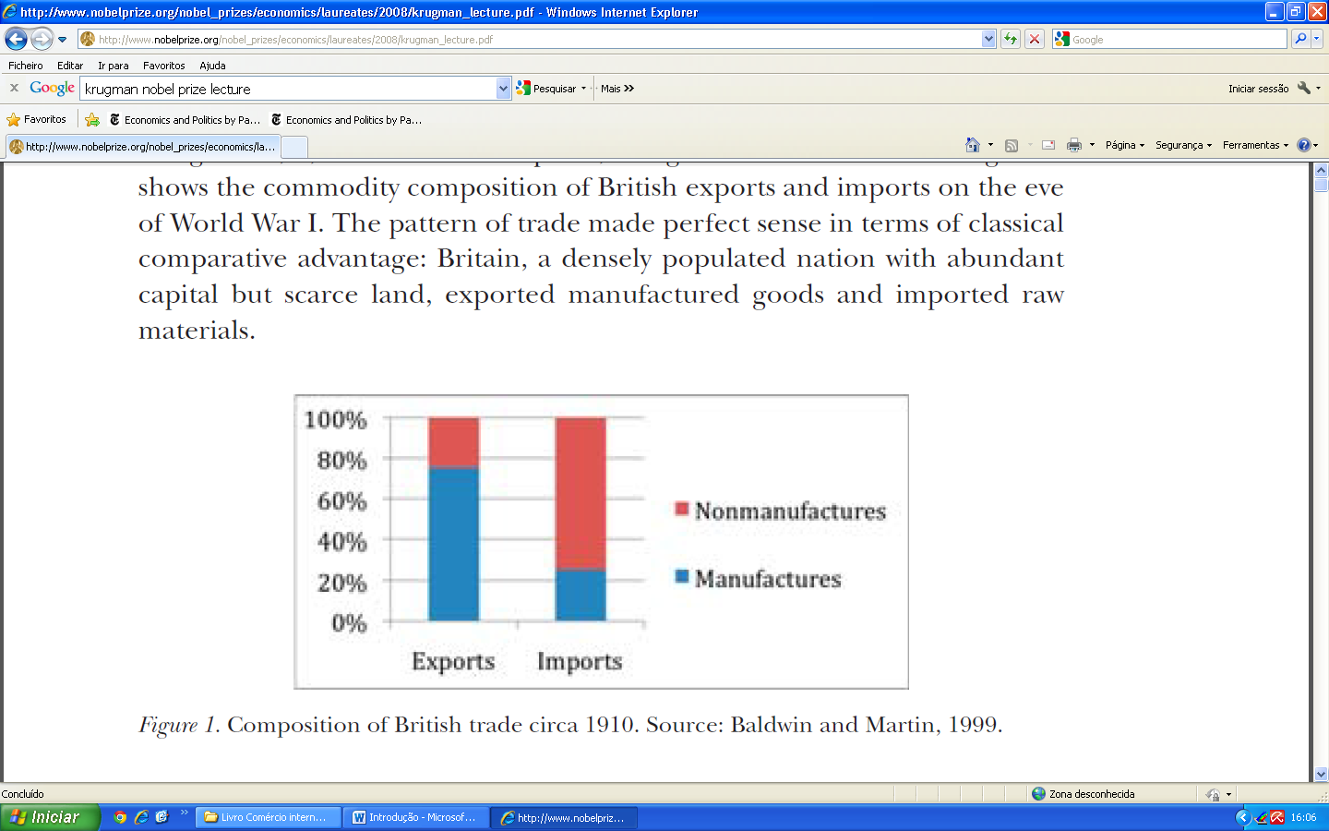
Fonte: Krugman, 2008

Figura 2: Destino das exportações britânicas em 1913
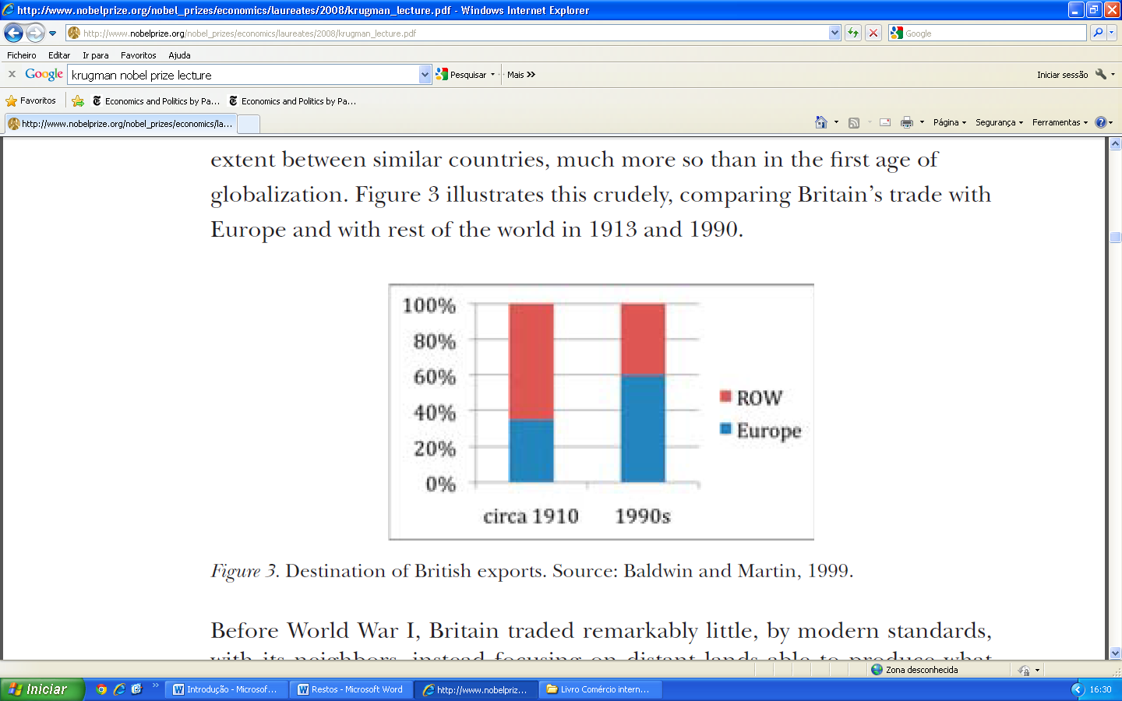
Fonte: Krugman, 2008

Esta primeira era da globalização foi em grande medida desmantelada pelas guerras, crises e proteccionismo. E quando o comércio voltou a crescer depois da segunda guerra mundial, veio a apresentar características muito diferentes. A maior parte dessa retoma resultou de acordos de liberalização (em particular, redução de tarifas alfandegárias) estabelecidos entre países desenvolvidos, de modo que a maior parte do comércio passou a fazer-se entre países semelhantes. A figura seguinte mostra isto para o caso da Grã-Bretanha, comparando a Europa e o resto do mundo como destinos das suas exportações em 1910 e em 1990.
Figura 3: Destino das exportações britânicas em 1913 e nos anos 1900
Fonte: Krugman (2008)

Importa ainda dizer que a maior parte deste comércio entre países semelhantes era comércio de produtos semelhantes – por exemplo, troca de automóveis Ford por automóveis Volkswagen entre os EUA e a Alemanha. A figura 4 mostra a composição do comércio da Grã-Bretanha em 1990.
O que explica este comércio? O facto de os consumidores gostarem de variedade faz com que as empresas diferenciem os seus produtos. Mas quando uma empresa produz muitos produtos diferenciados em vez de um único produto homogéneo, ela produz necessariamente menos quantidades de cada produto. Como consequência, a empresa não é capaz de explorar economias de escala – excepto se não restringir as suas vendas ao mercado interno e, em vez disso, exportar a maior parte da sua produção para o resto do mundo. Em resumo: o actual comércio entre os países desenvolvidos resulta do facto de as economias de escala poderem apenas ser exploradas se as empresas venderem para o mercado mundial os seus produtos diferenciados.
Figura 4: Composição do comércio britânico em 1990
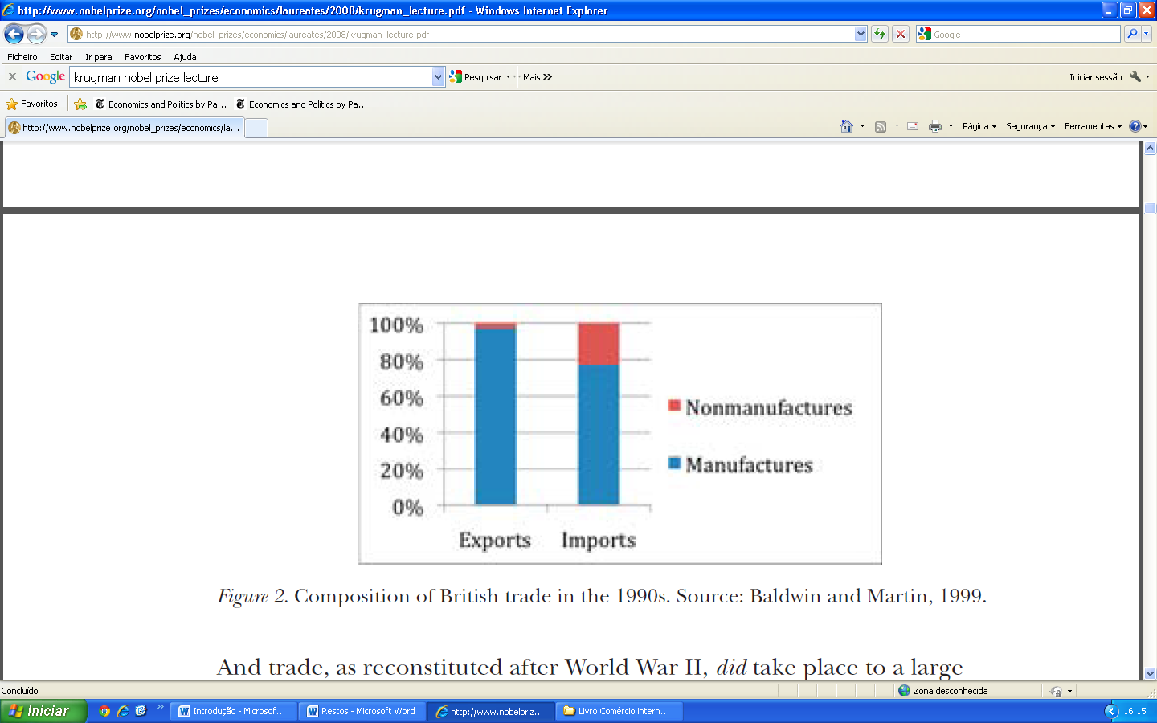
Fonte: Krugman (2008)

Em suma, antes da primeira guerra mundial os países desenvolvidos comercializavam relativamente pouco entre si (pelos padrões modernos), relacionando-se antes com regiões distantes capazes de produzir coisas que os países desenvolvidos não eram capazes – carne e trigo baratos, café, etc. De maneira diferente, por volta de 1980 a maior parte do comércio de um país desenvolvido típico consistia na compra e venda a outros países desenvolvidos de bens que ele próprio produzia.
Finalmente, a partir dos anos 1980 tem crescido um novo tipo de comércio, outra vez baseado nas vantagens comparativas. De facto, a crescente liberalização do comércio nos países em desenvolvimento tem desde dessa altura conduzido a um aumento drástico do comércio entre estes países e os países desenvolvidos – comércio entre países diferentes. Mas ao contrário do que acontecera antes da primeira guerra mundial, os países em desenvolvimento não têm agora exportado sobretudo produtos primários. Em vez disso, eles têm exportado bens manufacturados intensivos em trabalho não qualificado. Mas tal como o comércio antes da primeira guerra mundial, esse comércio é essencialmente baseado nas vantagens comparativas, em que os países tiram partido das suas diferenças: os países em desenvolvimento são abundantes em trabalho não qualificado e exportam produtos intensivos nesse tipo de trabalho; e os países desenvolvidos são abundantes em trabalho qualificado e exportam produtos intensivos nesse tipo de trabalho.

Importa agora dizer que esta narrativa da evolução do comércio mundial esquece o papel desempenhado pelas economias geradas pela aglomeração de certas indústrias em locais específicos, mesmo nos períodos em que boa parte do comércio reflecte as vantagens comparativas – antes da primeira guerra mundial e nas últimas décadas.
As economias de aglomeração resultam de três aspectos: os spillovers de informação (“os mistérios do comércio deixam de se tornar mistérios; mas ficam como que no ar”), os fornecedores especializados e os mercados de trabalhadores especializados.
O facto de a China a ser o principal exportador mundial de bens industriais intensivos em trabalho não qualificado reflecte a sua grande abundância neste factor produtivo. Não há grande acidente histórico no facto de a China ser o maior fabricante mundial de botões.
Mas há muito de acidente histórico, economias de aglomeração e causalidade cumulativa no facto de 60% da produção mundial de botões ter lugar numa pequena cidade chinesa chamada Qiatou, 95% dos isqueiros de cigarros do serem fabricados em Wenzhou, de Yanbu ser a capital mundial do “underware” – e os exemplos podiam continuar. (Krugman, 2009, p. 5).
O João e a Joana têm de escolher entre engenharia e advocacia. São as suas diferenças que determinam a especialização: o João prefere e escolhe engenharia, enquanto a Joana opta por advocacia. Mas os ganhos de comércio resultam em grande medida não só das diferenças entre as duas pessoas mas também das vantagens da especialização: porque o João tem apenas de construir pontes e a Joana tem apenas de lidar com casos de divórcio, ao concentrar-se numa única competência cada um deles pode desenvolvê-la mais do que de outro modo.
De igual modo, os ganhos de comércio não resultam apenas de ele permitir aos países tirarem partido das suas diferenças. Resultam também de ele permitir que os países explorem as economias de escala externas, mesmo quando estas não determinam o padrão de comércio. Há ganhos de comércio resultantes da especialização da China em indústrias intensivas em trabalho como a dos botões, mas há ganhos adicionais de comércio – ganhos para o mundo como um todo – que resultam da concentração da produção mundial de botões na pequena cidade de Qiatou. Os botões importados pelos EUA da China são baratos não só por causa dos baixos salários mas também por causa do aumento da eficiência decorrente da aglomeração da indústria chinesa de botões em Qiatou.

Pedro Leão (ISEG-UTL)

De referir ainda que o crescimento deste comércio foi também impulsionado por as reduções nos custos de transporte terem tornado possíveis a fragmentação da produção em fases intensivas em trabalho qualificado e fases intensivas em trabalho não qualificado, e sua realização em diferentes países.

